VirtualBox

Знакомство с VirtualBox

VirtualBox – это мощное кросс-платформенное средство для программной виртуализации на платформах на базе х86. «Кросс-платформенность» означает, что VirtualBox может быть установлен на компьютеры с MS Windows, Linux, Mac OS X и Solaris x86, а «средство для программной виртуализации» означает, что Вы можете создавать и запускать различные виртуальные машины, использующие различные операционные системы одновременно на одном компьютере. Например, Вы можете запустить Windows и Linux на Mac, или Linux и Solaris из-под Windows, или Windows из-под Linux.

Oracle VM VirtualBox доступна для загрузки в виде открытого кода или в виде установочных бинарных файлов для Windows, Linux, Mac OS X и Solaris.

Интерфейс и создание виртуальных машин

Интерфейс представляет из себя диалоговое окно с небольшим количеством управляющих элементов, это кнопки: создать, настроить, сбросить, запустить. А также список машин, которые уже были созданы и к которым можно применить действия, от выбора количества оперативной памяти и размера виртуального жёсткого диска, до количеств используемых ядер процессора. (Рисунок 1)

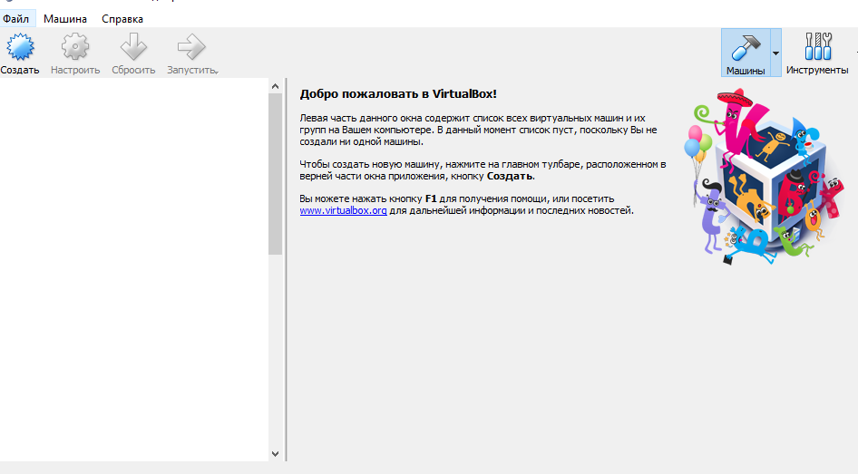

Рисунок 1 – «Открытое окно VirtualBox»

Создание виртуальной машины

Запускаем Virtualbox и нажимаем сочетание клавиш Ctrl+N, чтобы создать новую виртуальную машину. Выбираем тип и версию устанавливаемой ОС, обращаем внимание на версию системы - 32 или 64-bit. Задаем имя виртуальной машине, после чего нажимаем Next. (Рисунок 2)

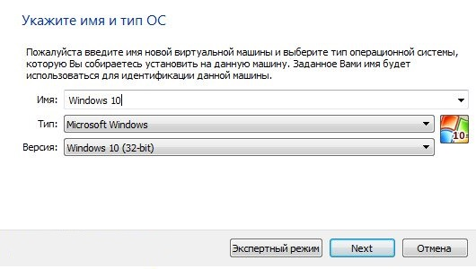

Рисунок 2 – «Выбор типа ОС»

Задаем объем оперативной памяти для виртуальной машины. По умолчанию предлагается минимально необходимый объем, исходя из выбранной системы. Объем памяти можно увеличить исходя из возможностей своего железа, но ниже делать не стоит. (Рисунок 3)

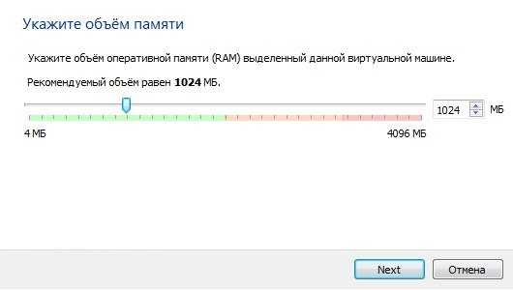

Рисунок 3 – «Выбор количества оперативной памяти»

Создаем новый жесткий диск, на основе которого будет работать виртуальная машина. На выбор пользователя будут предложены три действия:

* Не подключать виртуальный жесткий диск - виртуальная машина будет создана без зарезервированного за ней жесткого диска. Обычно подобные машины создаются для запуска LiveCD-дистрибутивов, операционных систем не требующих для своей работы установки на жесткий диск.
* Создать новый виртуальный жесткий диск - создается новый жесткий диск.
* Использовать существующий виртуальный жесткий диск - позволяет подключить уже существующий жесткий диск.

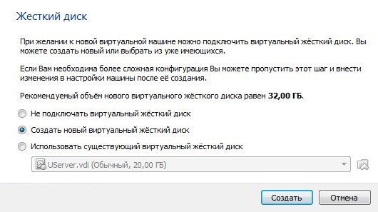

Рисунок 4 – «Выбор типа виртуального жесткого диска»

Указываем формат файла, от формата зависит совместимость диска с другими программами. (Рисунок 5)

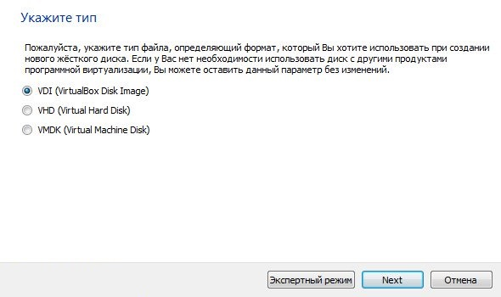

Рисунок 5 – «Выбор типа формата файла виртуальной машины»

Далее будет предложено выбрать формат хранения диска.

* Динамический тип - файл постепенно увеличивающийся в процессе использования, но не более заданного размера.
* Фиксированный тип - файл имеющий размер, равный размеру заданному при создании.

При создании диска динамического типа файл будет отличаться от заданного размера. Допустим вы создаете диск объемом в 30 гигабайт, но на выходе получаете файл размером не более 10, который постепенно будет увеличиваться. Фиксированный тип сразу будет заданного размера.

Если в процессе работы Virtualbox не задействует дополнительные ресурсы для расширения файла диска, то фиксированный тип работает быстрее. Это положительно сказывается на общей работе виртуальной машины.

Помимо этого, будет предложено разбить файл диска на несколько файлов размером до двух гигабайт. Сделано это для удобства переноса и хранения файлов в старых файловых системах типа FAT и FAT 32 не поддерживающих файлы размером более 4-х гигабайт. (Рисунок 6)

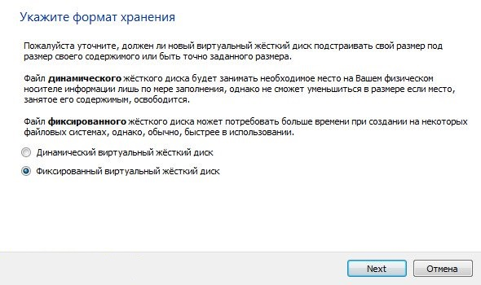

Рисунок 6 – «Выбор формата хранения»

Задаем размер жесткого диска, выбираем имя и каталог хранения. По умолчанию предлагается оптимальный размер диска, исходя из операционной системы. Нажав на иконку папки, рядом с именем диска, можно изменить каталог хранения. (Рисунок 7)

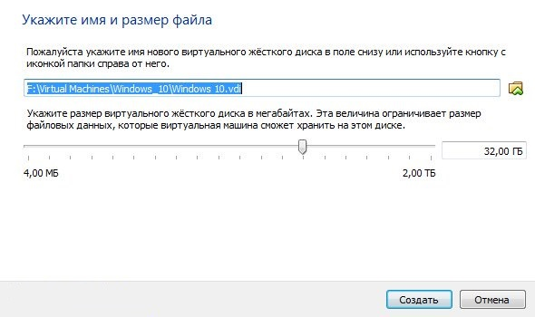

Рисунок 7 – «Выбор имя и размера виртуального диска»

Нажимаем на кнопку **Создать** и ждем завершения процесса. После создания виртуальная машина появится в главном окне Virtualbox-менеджера. (Рисунок 8)

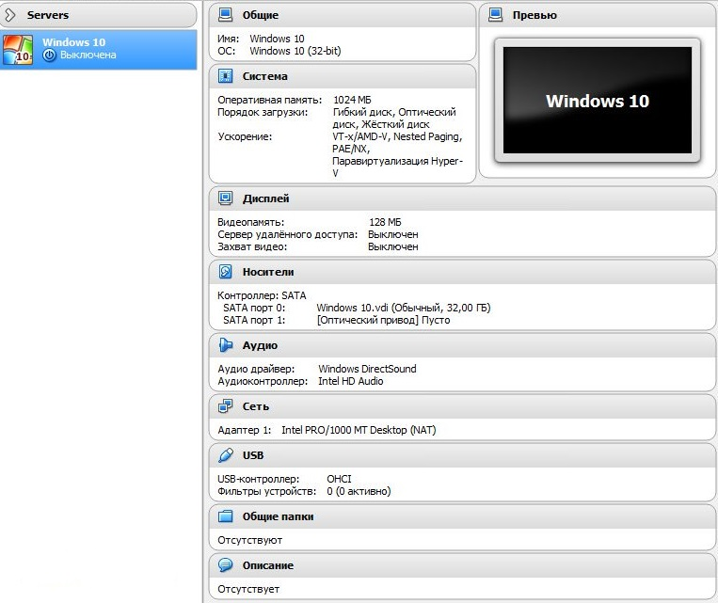

Рисунок 8 – «Готовая виртуальная машина»

Сравнение программ виртуализации

Из данного сегмента можно сравнить двух основных лидера программного обеспечения для виртуализации, это Oracle VirtualBox и VMware Workstation.

**В чем платформы VirtualBox и VMware Workstation обе хороши:**

* Понятный графический интерфейс
* Удобный редактор сетевого взаимодействия на хосте
* Диски виртуальных машин, растущие по мере наполнения их данными (Thin Provisioning)
* Технология мгновенных снимков (снапшотов)
* Технология приложений в хостовой ОС из гостевой ОС в бесшовных окнах (то есть, приложение из виртуальной машины "выносится" в рабочую область хостовой системы, как будто оно в ней и работает)
* Поддержка большого количества гостевых ОС, поддержка Windows и Linux в качестве гостевых ОС
* Поддержка 64-битных гостевых ОС
* Поддержка Intel VT и AMD-V
* USB 2.0 устройства в виртуальных машинах
* Воспроизведение звука на устройствах хоста из виртуальной машины
* Буфер обмена между гостевой и хостовой ОС
* Поддержка 3D-графики для игр и других приложений
* Поддержка импорта виртуальных модулей (Virtual Appliances)
* Улучшенные драйверы в гостевой ОС: VMware Tools и VirtualBox Guest Additions (оба пакета обновляются автоматически)
* Обе платформы поддерживают техники Memory Overcommit (так называемый Memory Ballooning - перераспределение свободной физической памяти между гостевыми ОС виртуальных машин)
* Обе платформы поддерживают многопроцессорные виртуальные машины (не менее 8 vCPU)
* Расширение виртуальных дисков (в Workstation - удобнее)
* Копирование файлов между виртуальной машиной и ОС хоста
* Обе платформы имеют поддержку доступа к консоли виртуальной машины через RDP-сервер

**Почему можно выбрать VirtualBox, а не VMware Workstation:**

* VirtualBox абсолютно бесплатен, а VMware Workstaion стоит $207.90 по российскому прайсу на март 2011 г (при покупке менее 10 лицензий).
* VMware Workstation работает только в хостовых ОС Windows и Linux, а VirtualBox поддерживает хосты Windows, Linux, Mac OS X и Solaris.
* Технология "Teleportation", позволяющая переместить запущенную виртуальную машину на другой хост VirtualBox, без необходимости ее остановки. Данная функция отсутствует в VMware Workstation
* VirtualBox имеет возможность работы не только с родным форматом . VDI, но и .VMDK, и .VHD. VMware Workstation имеет возможность исполнять виртуальные машины только из образов виртуальных дисков VMDK (хотя есть бесплатный продукт VMware Converter для импорта виртуальных машин из других форматов).
* VirtualBox имеет больше параметров для работы из командной строки (управление ВМ, устройствами, снапшотами и многим другим)
* VirtualBox лучше поддерживает аудио для Linux-хостов (Workstation отключает звук в хостовой ОС, VirtualBox может играть параллельно)
* VirtualBox имеет возможность ограничения потребления ресурсов CPU и ввода-вывода, у VMware Workstation этого нет (это умеет только VMware vSphere)
* VirtualBox имеет возможность регулировки видеопамяти

**Почему можно выбрать VMware Workstation, а не VirtualBox:**

* VMware Workstation - коммерческий продукт, а значит вы всегда сможете рассчитывать на поддержку с определенным уровнем SLA
* VMware Workstation имеет больше возможностей для поддержки 3D-графики, как то: Windows Aero user interface, OpenGL 2.1 и Shader Model 3.0. Сама 3D-акселерация работает постабильней, чем в VirtualBox.
* VMware Workstation имеет драйвер универсальной печати .ThinPrint (не требуется установка драйверов в гостевую ОС)
* Создание снапшотов через заданные интервалы времени (функции AutoProtect), что позволяет защитить виртуальные машины по аналогии с возможностью автосохранения (например, как в Microsoft Word).
* Compact Virtual Disks - сжатие виртуальных дисков для отдачи его под нужды других систем.
* VMware Workstation имеет более широкий функционал по работе с виртуальным сетевым взаимодействием - коммутаторы, DHCP, NAT и прочее (хотя VirtualBox также имеет NAT, Bridge Networking - в Workstation это субъективно удобнее).
* VMware Workstation имеет функционал связанных клонов (Linked Clones) для виртуальных машин.
* Запись активности виртуальной машины в видеоформате, а также в виде последовательности действий пользователя (Guest Record / Replay).
* Workstation имеет возможности интеграции со средами разработки и тестирования (например, Eclipse), а также специализированные функции для разработчиков ПО (зато у VirtualBox покруче API).
* Защита виртуальных машин 256-битным шифрованием
* В Workstation несколько приятных мелочей - типа ярлыков на приложения из меню "Пуск", Pause a Virtual Machine (не suspend)  и т.п.

В целом, если вы не знаете, зачем конкретно вам нужна именно VMware Workstation, то смело выбирайте бесплатный VirtualBox. Если же вы разработчик ПО или инженер по тестированию - то я рекомендую выбрать VMware Workstation, которая имеет множество удобных мелочей, используемых ежедневно, которые отсутствуют в VirtualBox.